UniversitédeConstantine 3 FacultédemédecineBelkacemBensmaine CHU de ConstantineLaboratoired’anatomie humaine
Médecinchef:Pr.Boulacel.A
Polycopiépour les étudiants de la 1ereannée médecine
Dr.BOUZIDI Esma

L’ARTERE POPLITEE

PLAN
Introduction
AnatomieDescriptive
1-ORIGINE
2-SITUATION,TRAJET,TAERMINAISON
3-RAPPORTS
4-BRANCHES COLLATERALES

Objectifs
Connaitre la vascularisation du membre inferieur
-Connaitre les différents rapports qu’entretient chaque artère
-Connaitre les différentes branches collatérales de chaque artère

INTRODUCTION
Segment intermédiaire entre l’artère fémorale et les arteres se la jambe
Située dans la fosse poplitée
- ANATOMIEDESCRIPTIVE

Origine
Elle fait suite à l’artère fémorale au niveau du hiatus tendineux du muscle grand adducteur
- Situation, trajet et terminaison
Elle est située en arrière de l’articulation du genou, dans la fosse poplitée.
Dans son trajet elle se porte obliquement en bas et en dehors ,puis elle devient verticale.
- Terminaison
Elle se termine à l’arcade tendineuse du muscle soléaire, en 2 branches terminales :
les artères tibiales antérieure et tronc tibio-fibulaire

- RAPPORTS: Region poplitée
A-Rapport musculo-aponévrotiques
En arrière: de la surface poplitée du fémur et le plan fibreux de l’articulation du genou et du muscle poplité.
- La région poplitée est recouverte de haut en bas par :
Semi membraneux et biceps fémoral (triangle supérieur)
Les Gastrocnémiens (triangle inferieur)
Le fascia poplité avec ces 2 feuillets superficiel et profond

B- Rapports vasculo-nerveux
-Veine poplitée:
En haut,elle est en arrière et en dehors de l’Artère poplitée

En bas elle devient en arrière et en dedans de l’Artère
-Petite veine saphène :perfore le fascia poplité et se jette dans la veine poplitée
-Les nerfs
En haut le nerf tibial et le nerf fibulaire commun très loin de l’Artère. poplitée mais en dehors de la veine poplitée
En bas le nerf tibial se rapproche de l’artère et se place en arrière d’elle
-Nœuds lymphatiques profonds :sont placés en arrière et latéralement
- BRANCHES COLLATERALES
1-Artères articulaires : au nombre de 5.
* Artère articulaire supéro-latérale du genou
* Artère articulaire supéro-médiale du genou
* Artère articulaire moyenne du genou
* Artère articulaire inféro-latérale du genou
* Artère articulaire inféro-médiale du genou
2-Artères musculaires
* Les artères des muscles ischio-jambiers
* Les artères surales (artères jumelles)
NB/Les artères articulaires supérieures et inférieures s’anastomosent entre elles sur la face antérieure du genou et forment le réseau anastomotique patellaire

V- Références
1- HAMMOUDI SS. Le cours d’Anatomie, appareil locomoteur 1, membres supérieur. Auto édition.2004.
2- ROUVIERE H. Anatomie Humaine. Descriptive, topographique et fonctionnelle.. Membres. 13ème Ed. Masson éd. Paris 2002:
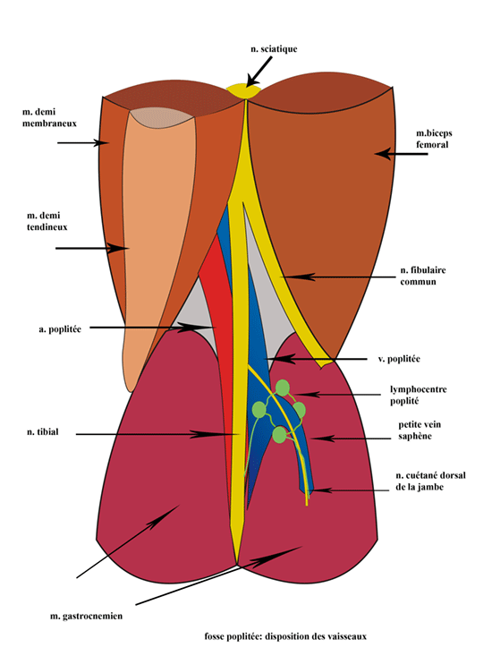



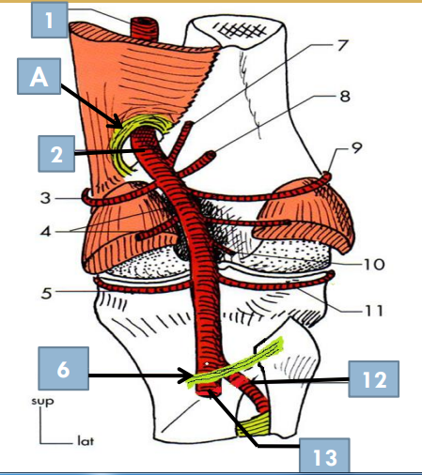:
(1). artère fémorale (2) l’artère poplitée (A) hiatus tendineux du 3éme adducteur du genou , (6)arcade tendineuse du muscle soléaire (12) artère tibiale antérieure , (13)tronc tibiofibulaire

